|  |
| --- |
| Zvýšení adheze mezi kovovými vkládanými součástmi a plastovým dílem o 350 % |

## S využitím

## vrstvy z plazmově upraveného pe prášku na povrchu kovového zálitku

* **bez nutnosti použití tvarově složitých kovových dílů - pouze hladké a konstrukčně jednoduché díly/povrchy**
* **malé množství prášku = vytvoření odolného adhezního spoje**

Využití např. na zálitky pro technologii rotomolding nebo další technologie s aplikací kovových zálitků do plastu nebo jiných spojů kov-plast. Nové aplikace jsou stále otevřené.

|  |
| --- |
| Popis testu |

|  |
| --- |
| Výsledky testu |

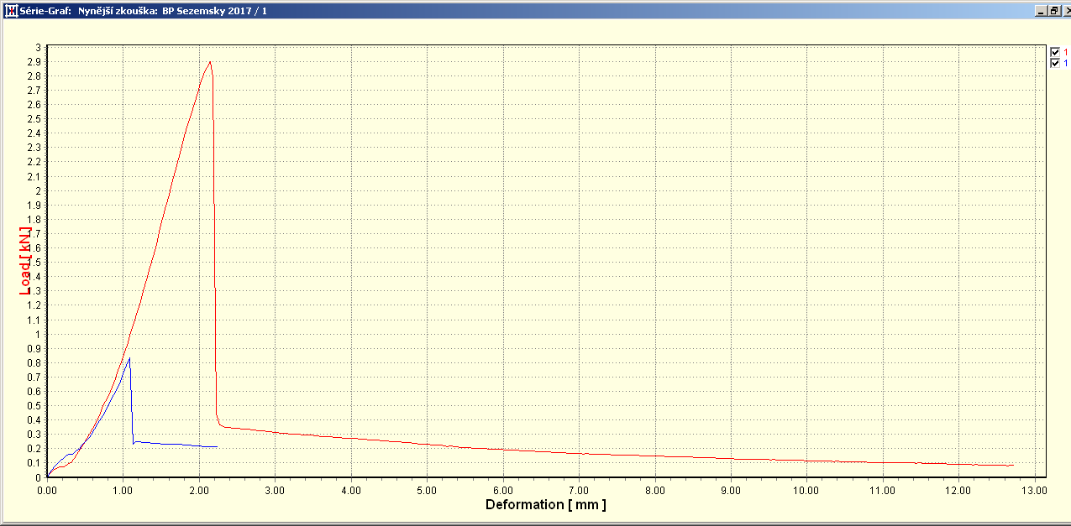

– PLASMA PE

– NEUPRAVENÝ PE

Obr. 1: Diagram tahové síly: spoj - hladká ocelová tyčka s vrstvou plasma PE vs hladká ocelová tyčka s vrstvou neupraveného PE

V některých případech došlo k vytržení závitové kotvící tyčky, přičemž hladká tyčka s vrstvou plasma PE zůstala nevytržená.

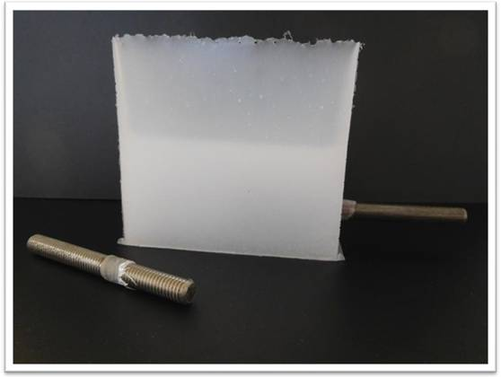

**Závitová tyčka + neupravený PE**

**Hladká tyčka s vrstvou plasma PE**

**Roztavený PE prášek**

Obr. 2: Výsledek tahové zkoušky - vytržená závitová tyčka (ocel s vrstvou neupraveného PE) a nevytržená hladká tyčka (ocel s vrstvou plasma PE)

Plazmově upravený prášek nemění svoje mechanické vlastnosti. Zvýšená adheze je dána novými funkčními skupinami na povrchu polymerního řetězce bez ovlivnění vnitřní struktury materiálu. Plazmové procesy využívají technologii přátelskou k životnímu prostředí založenou na fyzikálních principech s použitím standardních pracovních plynů jako např. kyslík, vodík, vzduch, atd. pro povrchové úpravy.